|  |  |  |  |
| --- | --- | --- | --- |
| **Adı:** |  | **…………………. Ortaokulu** |  |
| **Soyadı:** |  | **………………. Eğitim Öğretim Yılı** | Tarih: ……/……/ 20.. |
| **Sınıfı:** |  | **PEYGAMBERİMİZİN HAYATI** | Aldığı Not |
| **No:** |  | **8. Sınıf 1.Dönem 2. Yazılı / Sınav Soruları** |  |

**1. Yüce Allah’ın insanlara doğru yolu göstermek, emir ve yasaklarını bildirmek için kulları arasından seçtiği elçilere verilen isimler aşağıdakilerden hangisi olamaz? a) Resül b) Nebi**

**c) Peygamber**

**d) Haberci**

**2. Yüce Allah'ın gönderdiği ilk peygamber son peygamber hangi seçenekte doğru verilmiştir?**

**a) Hz. Muhammed-Hz. Adem**

**b) Hz. Adem- Hz. Muhammed**

**c) Hz. İsa-Hz. Muhammed**

**d) Hz. Adem-Hz. Nuh**

**3. Aşağıdakilerden hangisi Peygamberlerin ortak özelliklerinden değildir?**

**a) Sıdk**

**b) Mucize**

**c) Fetanet**

**d) İsmet**

**4- Peygamberlerin vahyi açıklamasına ne denir.**

**a) Tebliğ**

**b) Teşri**

**c) Temsil**

**d) Tebyin**

**5. Allah (c.c.) tarafından peygamber olarak gönderilen Hz. Muhammed (s.a.v.) , peygamberlik görevini yaparken aşağıdakilerden hangisini yapmamıştır?**

**A) Vahyi eksiksiz bir şekilde insanlara bildirmiştir.**

**B) Vahyi yaşayarak, uygulayarak göstermiştir.**

**C) Vahyin zor olan kısımlarını insanlardan gizlemiştir.**

**D) Vahyin anlaşılmayan kısımlarını insanlara açıklamıştır.**

**6.** **Aşağıdaki seçeneklerden hangisi tezkiyeye örnektir?**

**A) Peygamberimizin (s.a.v.) iyiliği emretmesi, kötülükten sakındırması**

**B) Peygamberimizin (s.a.v.) cemaatle namazı teşvik etmesi**

**C) Peygamberimizin (s.a.v.) hükümler koyması**

**D) Peygamberimizin (s.a.v.) yaşantısıyla örnek olması**

**7. “Ey insanlar! Allah'a .......... edip ondan af dileyiniz. Zira ben ona, günde yüz defa ........... ederim.”**

**Boşluğa hangi seçenek getirilmelidir?**

**A- zikir**

**B- tövbe**

**C- şükür**

**D- hamd**

**8. İslam dininin ilk şehitleri kimlerdir?**

**a) Hz. Ebubekir ve Hz. Ali**

**b) Yasir ve Sümeyye**

**c) EbuTalha ve eşi**

**d) Hz. Osman ve Yasir**

* **Ramazan ayında fıtır sadakası (fitre) verilmesi**
* **Yırtıcı hayvanların etlerinin, ehli merkep etinin haram oluşu**

**9. Peygamber efendimiz (sav) yukarıdaki konularla ilgili olarak kararlar vermesi onun hangi özelliği ile ilgilidir?**

**a) Teşri**

**b) Tebliğ**

**c) Tebyin**

**d) Temsil**

***10. “Ant olsun ki Resulullah sizin için, Allah'a ve ahiret gününe kavuşmayı umanlar ve Allah’ı çok zikredenler için güzel bir örnektir.”* Ayeti Peygamberimiz (as)ın hangi özelliği ile ilgilidir?**

**a) Teşri**

**b) Tebliğ**

**c) Tezkiye**

**d) Temsil**

**11. Peygamberimiz (s.a.v.) insanları kötülüklerden arındırmaya, iyiliğe, güzelliğe ve doğruluğa yöneltmeye çalışması hangi O’nun hangi özelliği ile ilgilidir?**

**a) Teşri**

**b) Tebyin**

**c) Temsil**

**d) Tebliğ**

**12. Resulullah'ın (s.a.v.) hüküm koymasına ne denir?**

**a) Teşri**

**b) Tebyin**

**c) Tebliğ**

**d) Temsil**

**13. Hz. Peygambere “*Sana emredileni açıkça söyle! Müşriklerden de yüz çevir!*” ayetinin gelmesi üzerine hangi görevi başlamıştır?**

**a) Tebliğ**

**b) Teşri**

**c) Temsil**

**d) Tebyin**

**14. “Sen yine de .......... ver. Çünkü ......... müminlere fayda verir.”**

**Boşluğa hangi seçenek getirilmelidir?**

**A- söz**

**B- para**

**C- adalet**

**D- öğüt**

**16. 610 yılının Ramazan ayının 27. Gecesinde gerçekleşen olan aşağıdakilerden hangisidir?**

**a) ilk hicret**

**b) ilk vahiy**

**c) ilk savaş**

**d) ilk antlaşma**

**17. Kur'an-ı Kerim'de “Namazlara ve orta namaza dikkat edin.” buyrulmaktadır. Peygamberimiz (s.a.v.), "orta namaz" ile ikindi namazının kastedildiğini açıklaması aşağıda hangi kavramın alanına girmektedir?**

**a) Tebliğ**

**b) Teşri**

**c) Temsil**

**d) Tebyin**

**18. Sözlükte; temizlemek, paklamak, arıtmak, arındırmak gibi anlamlara gelir. Sözü edilen kavram aşağıdakilerden hangisidir?**

**a) Teşri**

**b) Tebliğ**

**c) Tezkiye**

**d) Temsil**

**19. Müşriklerin Peygamber efendimiz (as)a ve O’nun davetine olan tepkilerinde aşağıdaki hangi seçenek yoktur?**

**a) Alay ve kınama**

**b) İşkence**

**c) Boykot**

**d) Hoşgörü**

**20. "Kıyamet gününde müminin terazisinde .............. ................ daha ağır bir şey bulunmaz. Allah çirkin hareketler yapan ve kötü sözler söyleyen her kişiden nefret edip ona buğzeder ve böyle kimseleri sevmez."**

**Boşluğa hangi seçenek getirilmelidir?**

**a) güzel davranıştan**

**b) güzel sözlerden**

**c) güzel ahlaktan**

**d) güzel düşüncelerden**

**Başarılar Dilerim☺**

**Din Kültürü ve Ahlak Bilgisi Öğretmeni  
 …………………………..**

**TÜM SINAVLAR İÇİN TIKLAYINIZ**

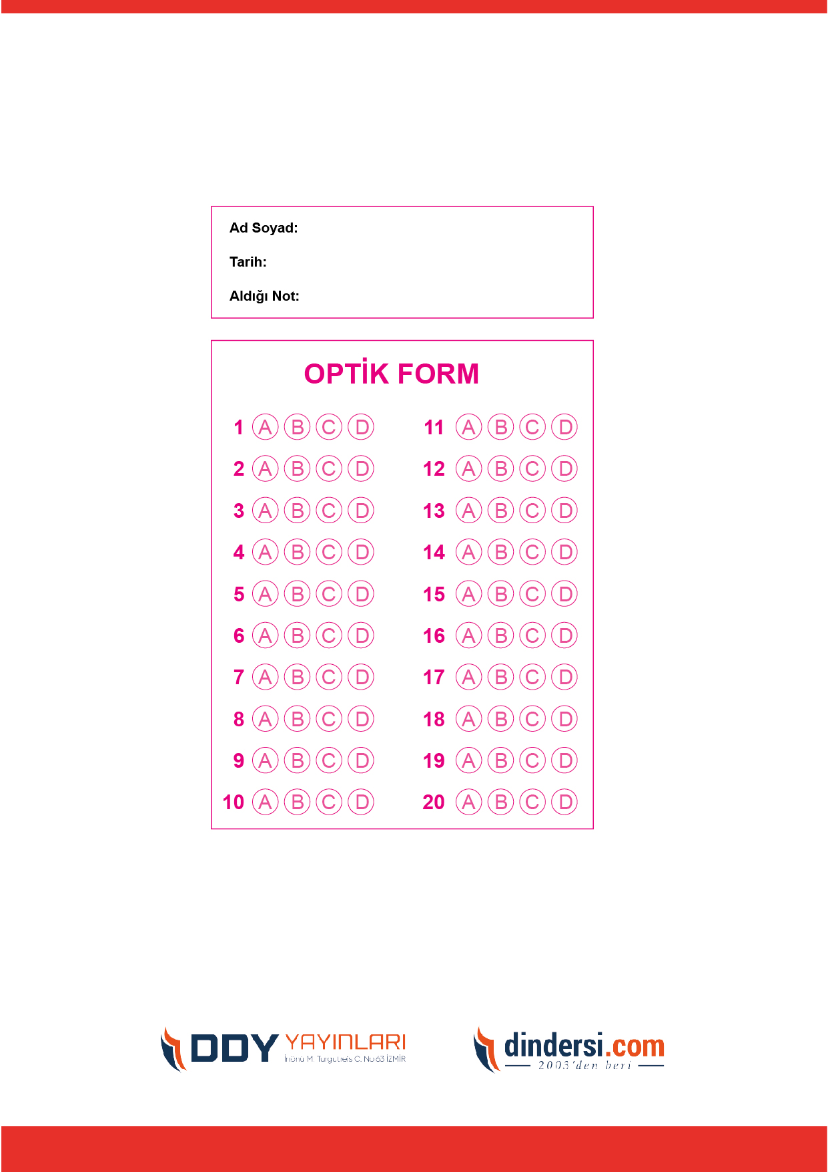



**8. SINIF SINAV VE CEVAP ANAHTARI İÇİN TIKLAYINIZ**

.

